„Witajcie w naszej bajce,”
Przy każdej nadarzającej się okazji wspominamy o niecodziennym nie tylko w skali gminy, ale zapewne i województwa, jubileuszu naszej szkoły. Ten rok szkolny 2015/2016 to dwusetny rok udokumentowanego istnienia oświaty w Jabłowie. Dwa wieki wielkiej historii (między innymi obecności w Jabłowie Prezydenta I. Mościckiego i, jak sądzą niektórzy, a zdają się potwierdzać to zdjęcia, samego Marszałka Piłsudskiego) i małych osobistych „historyjek” członków szkolnej społeczności. To dobry czas, by uświadomić sobie, że wszystkie nasze „wczoraj” składają się na nasze „dziś.” Suma doświadczeń 200 lat – wszyscy ludzie, którzy do nas trafiali, wszystkie wydarzenia – uczyniły Jabłowo i szkołę tym, czym są dzisiaj. Rola oświaty w życiu człowieka jest nie do przecenienia. Wszystkich nas łączy wspólny mianownik – jesteśmy lub byliśmy uczniami. Świetnie, jeżeli dalej udaje się nam nimi zostać, bo bycie uczniem to postawa wobec życia. Życzmy sobie być uczniami ciekawymi świata i pełnymi wiary, że „chcieć to móc”. Mieszkańcom małych miejscowości, takich jak nasze wsie, nie trzeba tłumaczyć kulturotwórczej roli szkoły, nie trzeba mówić, że szkoły stanowią punkt centralny naszego lokalnego życia społecznego, łączą funkcje edukacyjne, kulturalne, sportowe, rozrywkowe (by wymienić niektóre). To miejsce skupiające jak w soczewce problemy mieszkańców, miejsce, w którym można je wyartykułować, czasami rozwiązać. W dużej mierze to szkoła sprawia, że jesteśmy tymi, kim jesteśmy, i tu, gdzie jesteśmy. Tegoroczny jabłowski jubileusz skłania do refleksji, że Szkoła to wartość niezmienna, choć zmieniają się treści i języki, których i w których się uczy. Od lat naszą placówkę charakteryzuje duża aktywność (zainteresowanych odsyłamy na stronę internetową szkoły www.zspjablowo.pl), jednak ten rok wyzwolił w nas dodatkowe pokłady energii i woli działania również na rzecz środowiska. Zrozumieliśmy, że nie powinniśmy zamykać się w obrębie budynku, że to nie mury (chociaż doceniamy je, podobnie jak całe zaplecze materialne, które naprawdę z roku na rok jest coraz bogatsze i ułatwia pracę, jednocześnie uatrakcyjniając naukę) stanowią Szkołę. Zawsze byliśmy otwarci na innych i cieszyły nas wizyty Gości. W tym roku chcielibyśmy nawiązać z Nimi głębsze porozumienie, ustanowić Wspólnotę, której celem będzie lepsza, piękniejsza przyszłość nas wszystkich. Za tymi wielkimi słowami kryją się czasami małe, ale konkretne działania. Wstydzimy się słów, deklaracji i w obawie przed śmiesznością rezygnujemy z realizacji marzeń. To błąd. Czasami naprawdę wystarczy chcieć. Wyznaczyliśmy w wyniku różnych konsultacji (Debata z udziałem rodziców, absolwentów, sołtysa i radnej; Ankiety – analiza, ewaluacja; Spotkania – z władzami samorządowymi, stowarzyszeniami, mieszkańcami, wsi) cele, które możemy wspólnie realizować.
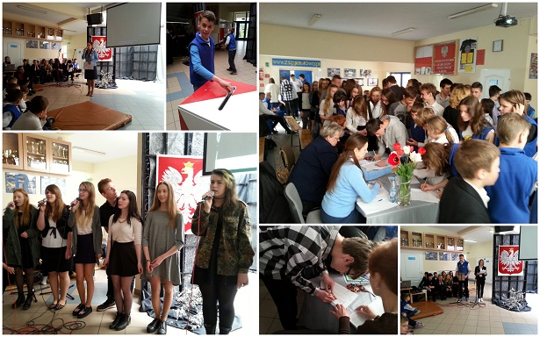

Zwiększyliśmy obecność przedstawicieli władz samorządowych i członków lokalnej społeczności na imprezach i uroczystościach szkolnych oraz środowiskowych. Nawiązaliśmy ściślejszą współpracę. Każde takie spotkanie dostarcza możliwości konsultacji działań wynikających z projektu, mobilizuje i tworzy nową przestrzeń porozumienia. Coraz więcej (chociaż chciałoby się jeszcze ) osób spoza wąsko rozumianego kręgu szkolnego angażuje się we wspólne działania przykładem jest Dzień Czytania Narodowego, który niestety z racji warunków atmosferycznych musieliśmy przenieść z amfiteatru do szkoły. Udało się nam pozyskać do tegorocznego „czytania” i towarzyszących mu warsztatów czytelniczych większą liczbę rodziców uczniów, ale także seniorów i inne osoby niezwiązane bezpośrednio ze środowiskiem szkolnym.
Informacja o akcji i zaproszenie na nią zamieszczona została na forum internetowym oraz w formie ogłoszenia w najliczniej odwiedzanych miejscach wsi.:

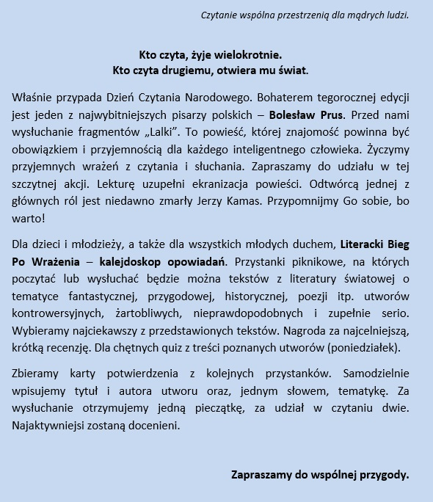

Warsztaty czytelnicze z udziałem rodziców i radnych
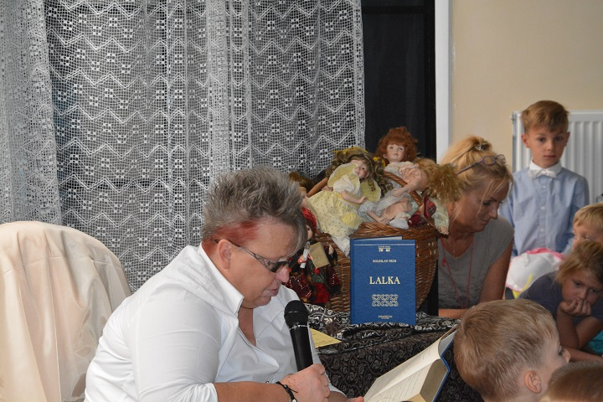
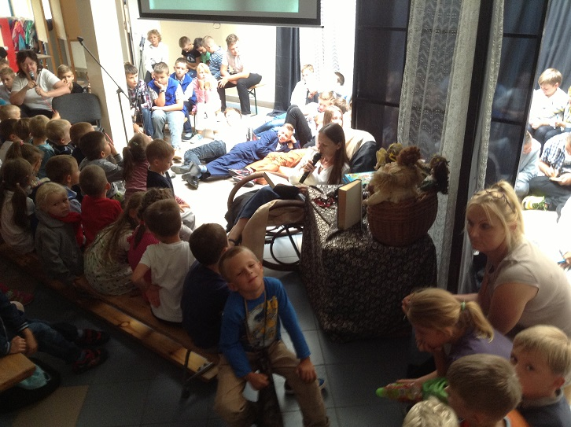

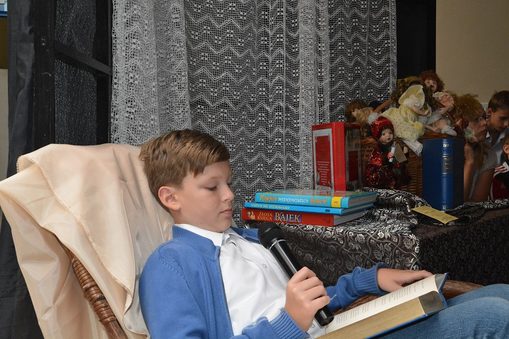

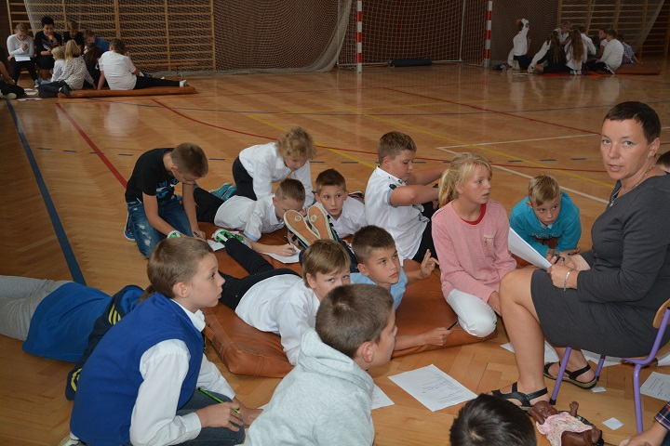
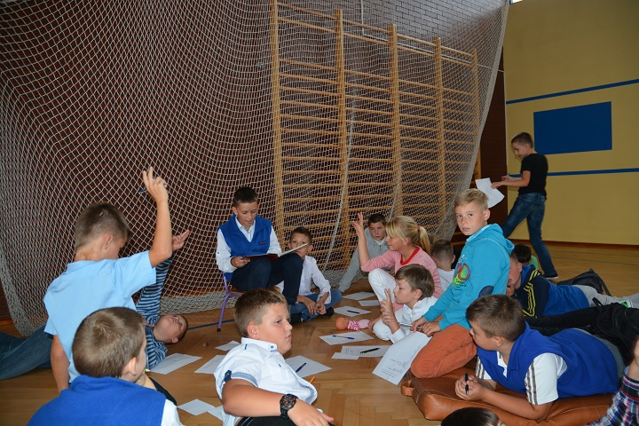
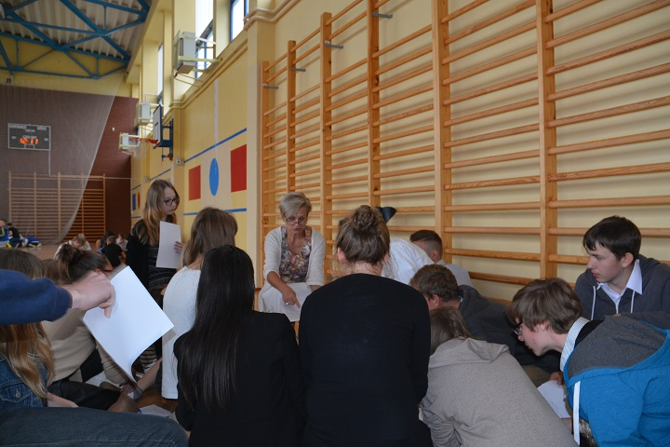

Wierzyliśmy i wierzymy, że jeśli spróbujemy, powinno się udać. Zaczęliśmy robić coś, o czym marzymy, coś, co warto, z czego będziemy mogli być dumni, coś nie tylko dla siebie, ale też dla innych. We współpracy z Samorządem Gminy przystąpiliśmy do realizacji projektu „Masz głos, masz wybór” - przestrzeń dla ludzi. To już nasza kolejna przygoda z projektem Fundacji St. Batorego. W poprzednich latach uczyliśmy gimnazjalistów i uczniów starszych klas szkoły podstawowej świadomych i odpowiedzialnych wyborów, w tym roku zabraliśmy się za aktywne działanie. Dzięki pilotującej program pani Dorocie Michalskiej uczymy się jasno i konkretnie określać nasze cele, docierać z propozycjami do lokalnej społeczności, pozyskiwać sojuszników dla naszych działań i pomagać realizować postulaty innych. Dużym powodem do satysfakcji jest dla nas wsparcie lokalnej społeczności – przedstawicieli rodziców, byłych i obecnych reprezentantów władz samorządowych, absolwentów szkoły, emerytowanych nauczycieli, różnych firm i stowarzyszeń. Najpiękniej pachnącym efektem takiej współpracy jest ufundowany przez Stowarzyszenie Kobiety Kwiaty Kociewia i posadzony wespół z pracownikami szkoły, nauczycielami i rodzicami klomb różany.

Najpiękniej pachnącym efektem takiej współpracy jest ufundowany przez Stowarzyszenie Kobiety Kwiaty Kociewia i posadzony wespół z pracownikami szkoły, nauczycielami i rodzicami klomb różany.

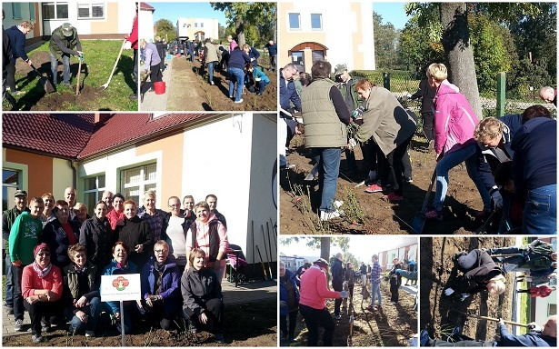
Za nami także m.in. projekt przywrócenia Jabłowu jabłoni – stworzenia skrawka „raju nad jeziorem”,

